**Отчет**

**о проведении мероприятий, посвященные Дню рождения К.Д.Ушинского.**

«Воспитание не только должно развить разум человека и дать ему известный объем сведений, но и должно зажечь в нем жажду серьезного труда, без которого жизнь его не может быть ни достойной, ни счастливой»

                                                                        К.Д. Ушинский

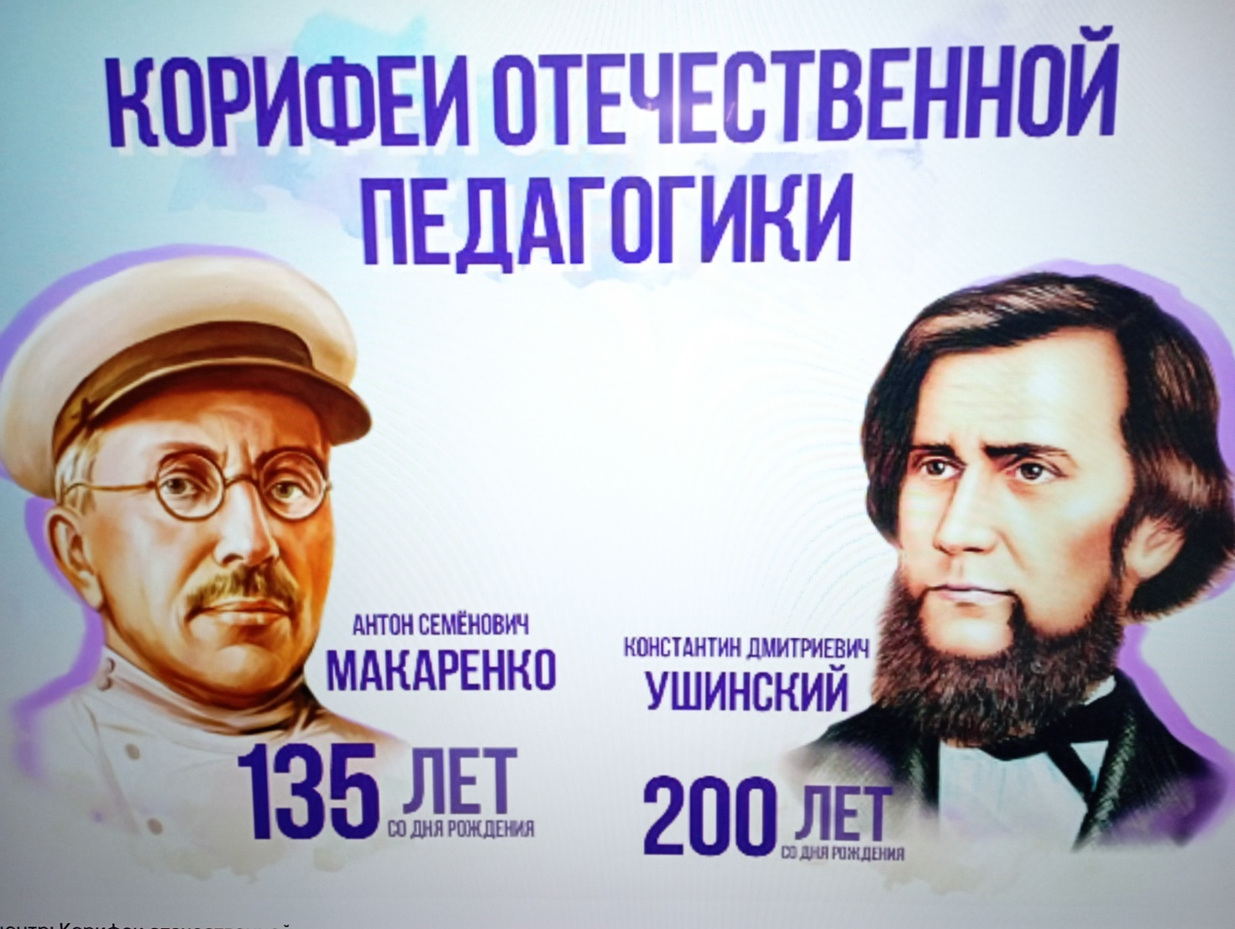

В рамках празднования 200- летия со дня рождения К. Д. Ушинского, с целью формирования, расширения и обобщения знаний у детей о природе родного края, приобщения детей к национальной культуре через знакомство с произведениями К. Д. Ушинского, развития познавательной и речевой деятельности, было организовано мероприятие в МКОУ «Телетлинская СОШ №1».

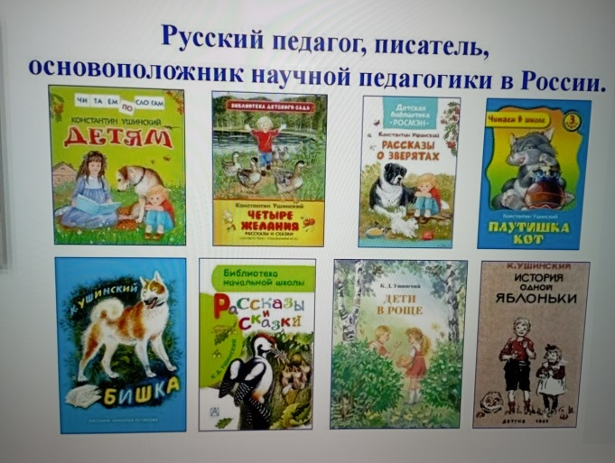 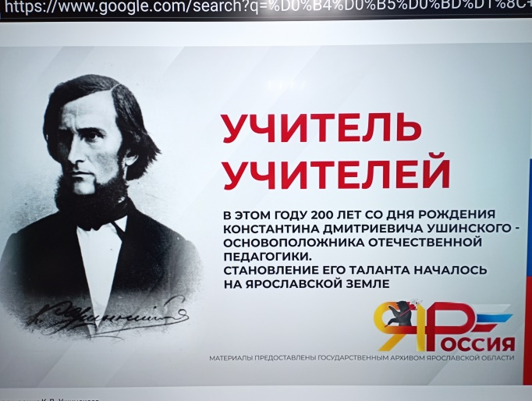

Мероприятие проводили учителя русского языка и литературы Ахмедов Омарасхаб Абдулаевич и Магомедова Загидат Набиевна.

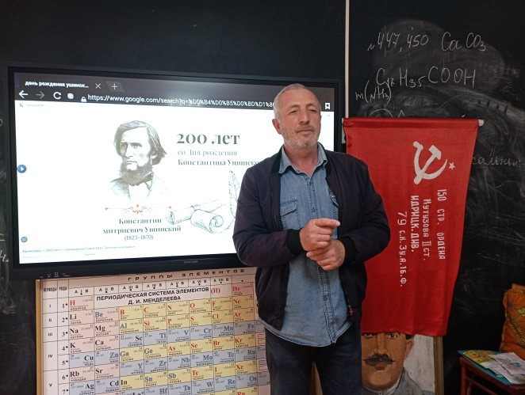 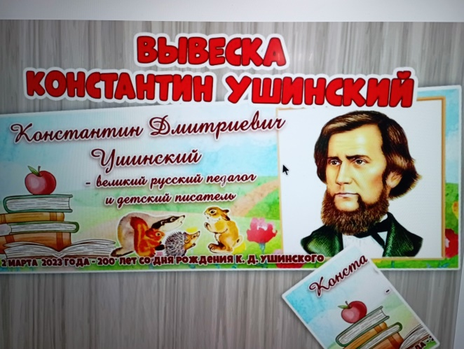

Рассказы К. Д. Ушинского несут большую смысловую нагрузку, помогают правильно оценить те или иные ситуации и поступки.

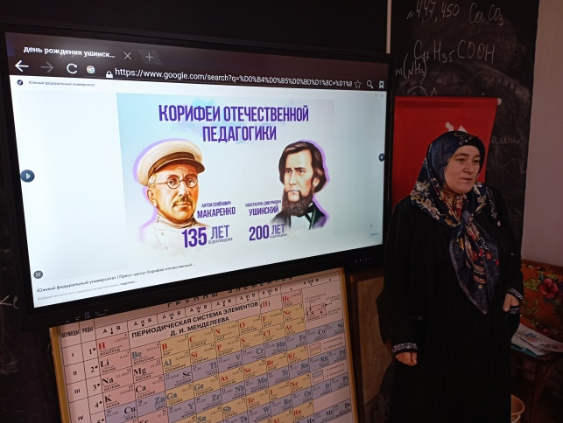 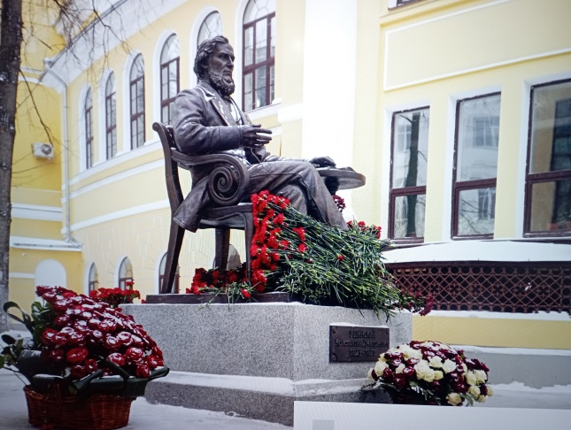

Зам.директора по ВР_____________________/Ахмедов О.А./